Prezent dla dzieci na wielkanoc a zestawy Lego Ninjago
Zastanawiasz się co kupić dla dziecka na Wielkanoc? Sprawdź w naszym wpisie dlaczego warto kupować upominki oraz czy zestawy Lego Ninjago to dobre rozwiązanie.

Czy zestawy Lego Ninjago to dobry pomysł na prezent na wielkanoc?
W wielu domach Święta Wielkanocne obchodzi się tak samo hucznie jak święta Bożego Narodzenia. Jest to oczywiście związane z tradycjami przekazywanymi z pokolenia na pokolenie, do których należeć może na przykład przygotowywania potraw jak mazurek czy barszcz biały na pierwszy i drugi dzień świąt, wspólne spacery czy posiłki przy suto zastawionym stole i inne formy spędzania czasu z rodziną i bliskimi.
Upominki dla dzieci na święta

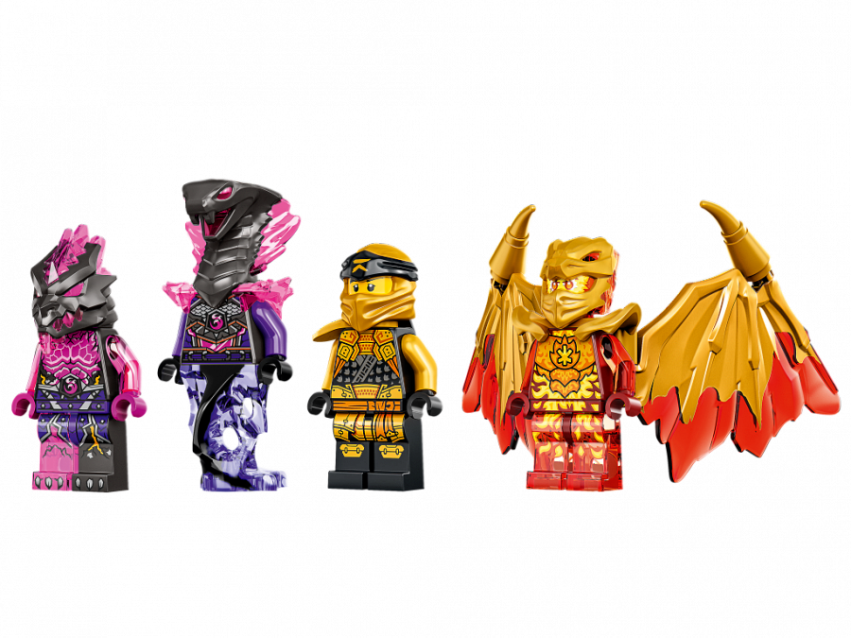

Czy Wielkanoc to także czas prezentów? Zdecydowanie tak, szczególnie jeśli w domu są dzieci. To w dużej mierze dla nich dbamy o zachowanie atmosfery świąt. Jedną z powszechnie znanych tradycji jest chowanie upominków dla najmłodszych w ogrodzie czy innej zielonej przestrzeni blisko domu lub mieszkania. Zabawa polega na znalezieniu prezentu, który należy do danego dziecka. Niemniej jednak nic nie stoi na przeszkodzie, by prezentami obdarować również dorosłych! W roli upominku doskonale sprawdzą się zabawki czy zestawy Lego Ninjago, kolorowanki, puzzle, asortyment sportowy.

Gdzie kupować zestawy Lego Ninjago?

Jeśli w Twoim, rodzinnym gronie znajdują się fani układania klocków Lego nie zawiedź ich! Kup zestawy Lego Ninjago czy inne kolcki popularnej marki, które dostępne sa w sklepie online Planeta Klocków. Znajdź zestaw odpowiedni dla wieku malucha!

